第七讲 振动与波动
湖南郴州市湘南中学 陈礼生

一、知识点击
1．简谐运动的描述和基本模型
⑴简谐振动的描述：当一质点，或一物体的质心偏离其平衡位置x，且其所受合力F满足，故得，
则该物体将在其平衡位置附近作简谐振动。
⑵简谐运动的能量：一个弹簧振子的能量由振子的动能和弹簧的弹性势能构成，即
⑶简谐运动的周期：如果能证明一个物体受的合外力，那么这个物体一定做简谐运动，而且振动的周期，式中m是振动物体的质量。
⑷弹簧振子：恒力对弹簧振子的作用：只要m和k都相同，则弹簧振子的振动周期T就是相同的，这就是说，一个振动方向上的恒力一般不会改变振动的周期。
多振子系统：如果在一个振动系统中有不止一个振子，那么我们一般要找振动系统的等效质量。
悬点不固定的弹簧振子：如果弹簧振子是有加速度的，那么在研究振子的运动时应加上惯性力．
⑸单摆及等效摆：单摆的运动在摆角小于5⁰时可近似地看做是一个简谐运动，振动的周期为，在一些“异型单摆”中，的含义及值会发生变化。
（6）同方向、同频率简谐振动的合成：若有两个同方向的简谐振动，它们的圆频率都是ω，振幅分别为A₁和A₂，初相分别为和，则它们的运动学方程分别为
因振动是同方向的，所以这两个简谐振动在任一时刻的合位移仍应在同一直线上，而且等于这两个分振动位移的代数和，即
由旋转矢量法，可求得合振动的运动学方程为
这表明，合振动仍是简谐振动，它的圆频率与分振动的圆频率相同，而其合振幅为
合振动的初相满足
2．机械波：
（1）机械波的描述：如果有一列波沿x方向传播，振源的振动方程为y=Acosωt，波的传播速度为，那么在离振源x远处一个质点的振动方程便是，在此方程中有两个自变量：t和x，当t不变时，这个方程描写某一时刻波上各点相对平衡位置的位移；当x不变时，这个方程就是波中某一点的振动方程．
（2）简谐波的波动方程：简谐振动在均匀、无吸收的弹性介质中传播所形成的波叫做平面简谐波。如果一列简谐波在平面内，以波速u沿轴正方向传播，振源（设其位于坐标原点）的振动方程为，由于波是振动状态的传播，故知坐标原点的振动状态传播到离振源处要滞后的时间。这表明若坐标原点振动了t时间，x处的质点只振动了的时间，于是x处振动质点的位移可表为
显然，上式适用于表述ox轴上所有质点的振动，它就是平面简谐波的波函数，也常称为平面简谐波的波动方程。
同理，如果简谐波沿ox轴负方向传播，则波函数为
为了加深对波函数物理含义的理解，下面以为例做－讨论。
①当时（好似用摄像机对着坐标为这一质点进行拍摄），则
。它表示的是坐标为的质点在不同时刻的位移，即该处质点的振动方程。
②当时（好似用照相机对一组质点在时刻进行照相），则
。它表示在给定的时刻各质点的位移分布情况，相应的图像称为时刻的波形图。
3．波的干涉和多普勒效应
⑴波的叠加：几列波在同一介质中传播时，在它们相遇的区域内，每列波都将保持各自原有的频率、波长和传播方向，并不相互干扰．波的这种性质叫做波的独立性．因此在几列波重叠的区域内，每个介质质点都将同时参与几列波引起的振动，每个质点的振动都是由几个分振动合成的．故在任一时刻，每个质点的位移都是几列波各自的分振动引起的位移的矢量和．这种现象称为波的叠加．
⑵波的干涉：两列频率相同、振动方向相同、相位差恒定的波叫做相干波。两列相干波传到同一个区域，可使某些位置的质点振动加强，某些位置的质点振动减弱，而且振动加强和振动减弱的区域相互间隔，这种现象叫做波的干涉。
⑶多普勒效应：当声源和观察者之间存在相对运动时，会发生收听频率和声源频率不一致的现象．该种现象神称为多普勒效应．
为了简单，这里仅讨论波源或观察者的运动方向与波的传播方向共线的情况．
设波速为，波的频率为，接收到的频率为：
（a）观察者以速度u向波源运动：
(b)波源以速度向观察者运动：
(c)波源和观察者都运动：
二、方法演练
类型一、根据简谐振动的基本模型和各种变形的振动模型，求振动周期是振动问题的一种基本类型，解题中要注意简谐振动的动力学特征或的形式，从中得出有关等效量。
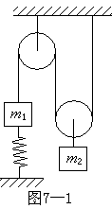
例1．一简谐运动的系统如图7—1所示，不计一切摩擦，绳不可伸长，
m₁、m₂及弹簧的劲度系数k已知求m₂上下振动的周期。
分析和解：本题是一个弹簧振子的变式模型，解题时要根据受力分析
由牛顿运动定律得出振动的动力学特征，然后由周期公式就可求出其
振动周期
设某一时刻弹簧伸长，绳上张力是F_{T}。
分析m₁：
分析m₂：
消去F_{T}：，
假设振子平衡时弹簧伸长，此时m₁、m₂的加速度为零，则有
设m₁偏离平衡位置的位移为，则
①
将代入①式，可得
所以这个振子系统的等效质量是，周期为

例2．如图7—2所示，轻杆AB左端A被光滑铰链固定，右端B被一劲度系数为k₂的弹簧拉住，弹簧的上端系于一固定点D。杆上的C点系有另一劲度系数为k₁的轻弹簧，弹簧的下端系有一质量为m的物体。系统平衡时，杆恰处于水平而两弹簧轴线均沿竖直方向．已知AC＝a，AB＝b，求杆绕A点在竖直平面内作微小振动的周期．
分析和解：该题的解答过程即将整个系统等效为一弹簧振子并求其劲度系数的过程：将物体移动x,计算出其受力为f=-k'x,则kˊ即为等效的劲度系数．
注意到系统在初始状态下已平衡，所以可以不考虑重力的影响．现设物体偏离平衡位置一极小位移，由此而引起两个弹簧的长度变化为，，则有
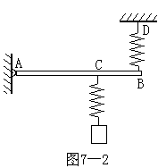
又AB为轻杆，其受合力矩必定为0.
即
由以上两式解得
物体受力满足
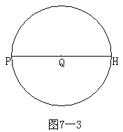

类型二、波的干涉问题大多是问题简单，解答繁复，根据矢量叠加原理和波的干涉特征，大多产生多值问题，在处理这类问题时，一般先不急于代人数据，文字运算有助于从物理意义角度思考问题．
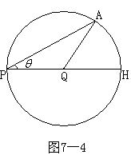
例3．如图7—3所示，在半径为45 m的圆形跑道的P点和圆心Q点各有一个相同的扬声器，发出的都是波长10 m的完全相同的声波，一个人从直径PH的H点出发，沿逆时针方向绕圆周走一圈，问他离开H点后，到达P点前共听到几次最
弱的声音？
分析和解：本题是根据波的干涉原理来解决声波干涉的现象，
解题时可从波程差和振动加强或减弱的条件出发。
如图7—4所示，设人走到圆弧上的A点处，∠APH=θ，
则P、Q两点波源到A的路程差ΔS满足：ΔS＝2RcosθR
考虑人的运动范围，对于θ，有，
①
为使人能听到最弱的声音，ΔS又应满足： ②
结合①②，将R=45 m， λ=10 m代入，得到
N=0，±1,±2,±3,±4,5时，人能听到最弱的声音，共10次。
类型三、波动问题的最大特征就是其多解性，包括速度的正负方向，距离相差整数倍波长时振动的完全等效，都应仔细考虑，在处理这类问题时，一般应先求出产生多解量的表达式，然后通过文字运算得到所求量的表达式，最后根据有关物理意义确定题解。
例4．图7—5中的实线和虚线分别表示沿轴方向传播的正弦波t=0和t=1s时刻的波形。
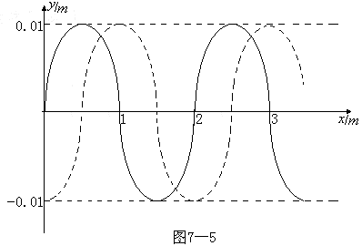

（1）求该波的频率和波速；
（2）写出X=0及X=1 m处的质点振动方程。
分析和解：本题的特点是波的传播方向不确定和周期的不确定（或距离相差整数倍波长时振动的完全等效）形成多解。
（1）由题给图象可知，如果波向x正方向传播，则两时间间隔内该机械波可能向前传播了，其中n=0，1，2，3，…
，
同理，如果波沿x轴负方向传播
,
（2）如果波向x轴正方向传播，则有
x=0时，
x=lm时，
同理，如果波向x轴负方向传播，则有
x=0时，
x=1时，
类型四、等效摆的问题也简谐振动的另一基本模型单摆的变形模型，求振动周期时一般考虑等效摆长和等效重力加速度，但对于刚体构成的复摆，其等效量的计算往往要考虑质心及刚体的转动惯量才能简化解题过程。
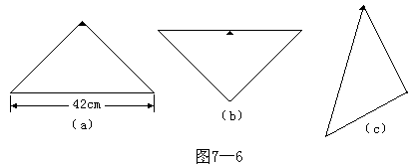
例5．如图7—6所示，由匀质金属丝做成的等腰三角形可在图示平面内作小振幅振动．在位置（a）和（b）的情形，长边是水平的．所有三种情形的振动周期均相等．试求出该周期．

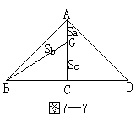
分析和解：该题中，悬挂的三角形架为一复摆，而复摆的周期公式为，对象是刚体，I为刚体对悬点的转动惯量，h为质心与悬点间的距离．另外，题中得出两位置相异、周期相同的置点与质量心间的距离S₁、S₂满足，与m，I无关，这是一个非常重要的结论。
如图7—7，设三个悬点分别距金属架S_{a}，S_{b}，S_{c}，对于悬
挂点距质心为S的复摆的周期T，
讨论如下：
①
其中I_{o}为系统绕质心的转动惯量。将①式视为一关于S的一元二次方程，则当T为一确定G位于AC的中点，
S_{a}=S_{c}=5cm，
①式的两解为S_{a}=5 cm，S_{b}=21. 6 cm
即
类型五、多普勒效应的问题是波源或观察者的运动与波的传播三者间的相对运动的问题，一般地说可化为行程问题来解，但解题过程会比较复杂，所以直接用推导得出的公式比较简单。
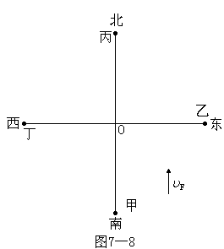
例6．一个人站在广场中央，对着甲、乙、丙三个伙伴吹哨子（频率），甲、乙、丙距广场中央都是100m远，且分别在广场中央的南东北面，第四个伙伴丁从西面乘车以40m/s的速度赶来，忽然有一阵稳定的风由南向北吹来，速度为速度为10m/s，如图7—8所示，求甲、乙、丙、丁四人听到哨声的频率各是多少？已知当时声速为320m/s。
分析和解：由于风吹动引起介质相对声源和观察者以速度运动，即，应用多普勒效应公式
对甲：，
则
对乙：由于在东西方向无速度分量，故，
所以
对丙：，，
对丁：u=0，，
三、小试身手
1．如果沿地球的直径挖一条隧道，求物体从此隧道一端自由释放到达另一端所需时间，设地球是一个密度均匀的球体，不考虑阻力，地球半径为R，如图7一9所示
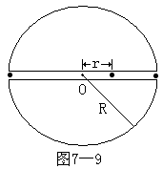

2．一根劲度系数为K的轻弹簧水平放置，一端固定，另一端连接一个质量为m的物块，放在水平桌面上，现将物块沿弹簧长度方向拉离平衡位置O，使它到O点距离为时静止释放，此后物体在平衡位置附近来回运动，由于摩擦，振动不断衰减，当物块第n次速度为零时，恰好停在平衡位置处，求物块与桌面间的摩擦因数．

3．沿–X方向传播的简谐波在t=0时刻的波形如图7一10所示，该波的振幅A，波速u和波长λ均已知．
（1）试写出该波的波动表达式．
（2）试画出时刻的波形图，其中T为周期
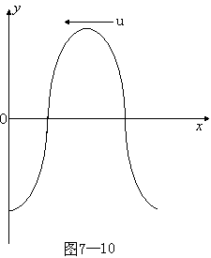

4．一固定的超声源发出频率为100kHz的超声波，一汽车向超声源迎面驶来，在超声源处接收到从汽车反射回来的超声波，其频率从差频装置中测出为110kHz，设空气中声波速度为300 m/s，计算汽车行驶速度．
解：设汽车相对于空气以速度u趋近超声源．从超声源发出的超声波到达汽车时，汽车是运动的接收装置，超声波从汽车反射时，汽车又是以速度u运动的声源．因此，从固定的接收装置接收到的反射波频率为
由此可解出u为
即为汽车的行驶速度．

5．一平面简谐波向负y方向传播，振幅为6cm，圆频率 ，当t=2s时，距原点O 12 cm处的A点的振动状态为，；而距原点22cm处的B点的振动状态为，，设波长，求波动方程（用余弦函数表示）并画出t=0时的波形图．

6．同一媒质中有两个平面简谐波，波源作同频率、同方向、同振幅的振动，二波相对传播，波长为8m，波传播方向上A、B两点相距20m，一波在A处为波峰时，另一波在B处位相为，求AB连线上因干涉而静止的各点的位置。
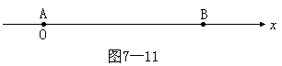

7．两辆汽车A与B，在t = 0时从十字路口O处分别以速度v_{A}和v_{B}沿水平的、相互正交的公路匀速前进，如图所示．汽车A持续地以固定的频率v₀鸣笛，求在任意时刻t汽车B的司机所检测到的笛声频率．已知声速为u，且当然有u > v_{A}、v_{B}．

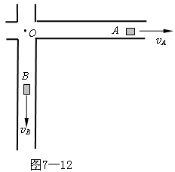

参考解答

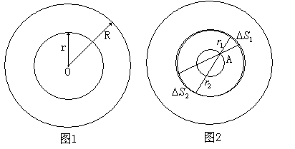
1．解：考察质量为m的物体在隧道中离地心距离r时的受力，它可以看作受两个力：一是半径为r的球体所产生的引力，一是内外半径为r和R的均匀球壳对m所产生的引力，如图1所示．球壳对A点的物体的m的引力，等于组成球壳的所有质点对m产生引力的矢量和，现将球壳分成许多薄壳层，如图2所示，过A点可作n对圆锥体（n很大），图中只画出一对．圆锥体将壳层分割成小体积元ΔV，由万有引力定律．它们对A点的m的引力为

，
式中，
因为两圆锥体的顶角（立体角）相同，则
由以上三式可得
也就是说：与对m的引力大小相等、方向相反，合力为零．
所以整个壳层上的质点对m的引力的合力等于零．地球对m的引力，
就等于以物体距地心的距离r为半径的球体所产生的引力，力指向地心O，大小为
其中M为地球质量，因所以
物体作简谐振动，由 ，振动角频率
物体从隧道一端到达另一端所需时间
2．解：由于摩擦阻力的存在，物体的振动为阻尼振动．设物块从距平衡位置为处从静止开始运动，以后各次速度为零时到平衡位置的距离分别为（为已知），逐次应用动能定理有
从以上方程分别可得
各项相加得
，即
3．解：（1）设坐标原点O点的振动为
初始条件t＝0时，y=–A
则
于是O点的振动为
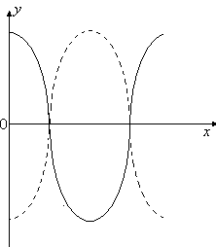
在+X轴上任取一点P，其坐标为，因波沿–X方向传播，因而P点的相位比O点超前，于是P点的振动为
此即为波动表达式．
（2）如图所示，与t=0时刻的波形（图中虚线）
相比，时刻的波形应向–X方向传播了
的距离，如图中实线所示．
4．解：设汽车相对于空气以速度u趋近超声源．从超声源发出的超声波到达汽车时，汽车是运动的接收装置，超声波从汽车反射时，汽车又是以速度u运动的声源．因此，从固定的接收装置接收到的反射波频率为
由此可解出u为
即为汽车的行驶速度．
5．解：设波动方程为
B点在t=2s时的状态为
，
故 ①
A点在t=2s时的状态为
，
故 ②
因A、B之间的距离小于波长，所以①和②式中的n应相等，由①–②式得
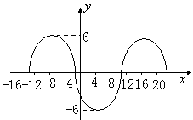
将代入①式，应在0到内取值，得，或
故所求的波动方程为
波长
当t=0时，波形如图所示．
6．解：由已知条件知，此二平面简谐波为相干波，在二波源间的连线上形成驻波．如果以A为原点建立OX坐标轴，如图所示，以甲波在A点位相为零的时刻作为计时起点．
在A、B间，甲波的方程为
乙波的方程为
当甲波使A质元位移最大正值时，乙波在B点的位相为，因t=0时，B处
当AB间的点因干涉而静止时，甲、乙二波在该点的位相差满足
得
当时，
这就是AB连线上因干涉而静止的各点的位置坐标。
7．解：如图所示，t时刻汽车B位于$B\left(t\right)$处，距O点的距离为v_{B}t．此时传播到汽车B的笛声不是t时刻而是较早时刻t₁由A车发出的．汽车A发出此笛声时位于$A\left(t_{1}\right)$处，距O点的距离为$v_{A}t_{1}$．此笛声由发出点到接收点（t时刻B车所在点）所传播的路程为u(t–t₁)，由几何关系可知
$(v_{B}t)^{2}+{\left(v_{A}t_{1}\right)}^{2}=[u(t−t_{1})]^{2}$ (1)
A(t₁)
B(t)
θ_{B}(t)
A(t)
v_{B}
v_{A}
O
θ_{A}(t₁)
即$(u^{2}−v_{A}^{2})t_{1}^{2}−2u^{2}{\text{tt}}_{1}+(u^{2}−v_{B}^{2})t^{2}=0$
这是以t₁为变量的一元二次方程，其解为
$$t_{1}=\left(\frac{u^{2}±\sqrt{u^{2}(v_{A}^{2}+v_{B}^{2})−v_{A}^{2}v_{B}^{2}}}{u^{2}−v_{A}^{2}}\right)t$$
由于$u^{2}>u^{2}−v_{A}^{2}$，但t₁< t，
所以上式中只能取减号
$t_{1}=\frac{u^{2}−\sqrt{u^{2}(v_{A}^{2}+v_{B}^{2})−v_{A}^{2}v_{B}^{2}}}{u^{2}−v_{A}^{2}}t$ (2)
$t−t_{1}=\frac{\sqrt{u^{2}(v_{A}^{2}+v_{B}^{2})−v_{A}^{2}v_{B}^{2}}−v_{A}^{2}}{u^{2}−v_{A}^{2}}t$ (3)
令$\sqrt{u^{2}(v_{A}^{2}+v_{B}^{2})−v_{A}^{2}v_{B}^{2}}=k$ (4)
有$t_{1}=\frac{u^{2}−k}{u^{2}−v_{A}^{2}}t$， ${\text{t-t}}_{1}=\frac{k−v_{A}^{2}}{u^{2}−v_{A}^{2}}t$ (5)
在$t_{1}$时刻，位于$A\left(t_{1}\right)$处的汽车A发出的笛声沿直线（即波线）$\overline{A\left(t_{1}\right)B\left(t\right)}$在t时刻传到$B\left(t\right)$ 处，以$θ_{A\left(t_{1}\right)}$、$θ_{B\left(t\right)}$分别表示车速与笛声传播方向的夹角，有
$\text{cos}θ_{A\left(t_{1}\right)}=\frac{v_{A}t_{1}}{u\left({\text{t-t}}_{1}\right)}=\frac{v_{A}(u^{2}−k)}{u(k−v_{A}^{2})}$ (6)
$\text{cos}θ_{B\left(t\right)}=\frac{v_{B}t}{u\left({\text{t-t}}_{1}\right)}=\frac{v_{B}(u^{2}−v_{A}^{2})}{u(k−v_{A}^{2})}$ (7)
令 表示B车司机接收到的笛声的频率，由多普勒效应可知
$ν=\frac{u−v_{B}\text{cos}θ_{B\left(t\right)}}{u+v_{A}\text{cos}θ_{A\left(t_{1}\right)}}ν_{0}$ (8)
由（6）、（7）、（8）式，得
$ν=\frac{u^{2}\left(\sqrt{u^{2}\left(v_{A}^{2}+v_{B}^{2}\right)−v_{A}^{2}v_{B}^{2}}−v_{A}^{2}\right)−v_{B}^{2}\left(u^{2}−v_{A}^{2}\right)}{\left(u^{2}−v_{A}^{2}\right)\sqrt{u^{2}\left(v_{A}^{2}+v_{B}^{2}\right)−v_{A}^{2}v_{B}^{2}}}ν_{0}$ (9)
20090104

